2021年5月22日事业单位联考E类《职业能力倾向测验》试题
一、常识判断。根据题目要求 ，在四个选项中选出一个最恰当的答案。
1
2021年2月，习近平总书记在全国脱贫攻坚总结表彰大会上庄严宣告：“我国脱贫攻坚战取得了全面胜利”。下列关于脱贫攻坚的观点及举措，按提出的时间先后排序，正确的是（ ）。
①提出精准扶贫理念，创新扶贫工作机制
②把精准脱贫攻坚目标作为三大攻坚战之一进行全面部署
③强调“小康不小康，关键看老乡，关键在贫困的老乡能不能脱贫”
④提出实行发展生产、异地搬迁、生态补偿、发展教育、社会保障兜底“五个一批”脱贫措施
A、①②③④
B、②③①④
C、③①④②
D、④③②①
2
【缺失】······（疑为：题目不全），要提升公共文化服务水平。下列选项与提升公共文化服务水平无关的是（ ）。
A、广泛开展全民健身运动
B、推动公共文化数字化建设
C、加强各民族优秀传统手工艺
D、提升生态系统质量和稳定性
3
中华人民共和国国旗是中华人民共和国的象征和标志，下列场所或机构所在地必须每日升挂国旗的有（ ）。
①出境入境的机场、港口
②最高人民法院、检察院
③中国人民政治协商会议地方各级委员会
④全日制学校
A、①②
B、③④
C、②④
D、②③
4
关于新型科技，下列说法错误的是（ ）。
A、纳米材料质量轻、强度高，可用来制作机械外骨骼系统
B、硅橡胶阻尼材料柔顺性好，能将固体机械能转变为热能
C、磁流体的应用主要集中在印刷显示、医疗器械等多领域
D、泡沫铝有强吸声和高吸湿特性，使用时环境要注意除湿
5
心脏骤停时，4～6分钟内是“黄金急救时间”，使用自动体外除颤器（AED）是提高抢救成功率的有效措施之一。关于AED的使用，下列说法错误的是（ ）。
A、AED是可被非专业人员使用的医疗设备
B、AED能够自动判断是否需要对患者予以电击
C、患者胸部如有汗水，需要擦干后才能使用AED
D、在AED开始分析心率过程中，应同时对患者进行心肺复苏
6
关于医用消毒剂，下列说法错误的是（ ）。
A、红药水因为含汞，现已很少使用
B、医用双氧水常被用来进行中耳炎消毒
C、测血糖抽血前常用碘伏对手指进行消毒
D、碘酒和红药水一起使用会形成腐蚀皮肤的物质
7
下列有关药物使用的说法，正确的是（ ）。
A、肠蠕动快说明人体对药物的吸收好
B、药丸颜色是为了减轻服药的畏惧感
C、高血压患者睡前应服用降压药助眠
D、对肠粘膜有刺激的药物应饭后服用
8
下列现象与大气压无关的是（ ）。
A、使用吸尘器打扫卫生
B、乘飞机时嚼口香糖可缓解不适感
C、在牙膏管口挤牙膏比在管尾挤更费力
D、剧烈摇动的啤酒打开盖子后喷洒而出
9
关于电器的使用，下列说法正确的是（ ）。
A、新冰箱侧面的保护膜应尽量保留
B、家用空调应使用单独的专用插座
C、手机在充电前先释放完剩余电量
D、用微波炉加热利乐枕包装的牛奶
10
下列唐诗与所描写的活动，对应错误的是（ ）。
A、骏马骄行踏落花，垂鞭直拂五云车——射箭
B、无滞碍时从拨弄，有遮栏处任钩留——马球
C、来如雷霆收震怒，罢如江海凝清光——舞剑
D、隔座送钩春酒暖，分曹射覆蜡灯红——猜物
11
下列有关错觉和幻觉的描述，正确的是（ ）。
A、杯弓蛇影、草木皆兵，属于幻觉
B、周围没有人，却听到脑子里有人跟自己对话，属于错觉
C、早晨的太阳看上去比中午的大，属于幻觉
D、掂量一公斤棉花和一公斤铁块时，感到铁块重，属于错觉
12
关于人体各系统，下列说法正确的是（ ）。
A、消化系统中，与消化摄食有关的器官包括口腔、胰腺、垂体
B、运动系统由骨、关节和肌肉组成，约占成人体重的
C、植物神经系统是一个调控系统，很大程度上是无意识地调节身体机能
D、体循环中，血液从右心室搏出后，流经动脉等血管组织，最终回到左心房
13
被爆竹炸伤眼睛后，以下急救方法正确的是（ ）。
A、覆盖干净纱布后立即就诊
B、清除眼中异物后立即就诊
C、清水冲洗后立即就诊
D、涂抹眼药膏后立即就诊
14
关于人体骨骼，下列说法错误的是（ ）。
A、骨密质是一种骨组织，主要分布在椎骨和短骨骨干
B、骨质增生与关节逆行性变化有关，可引起慢性关节病
C、人的颅骨由23块骨组成，能支持和保护大脑等重要器官
D、当钙摄入不足时，骨骼中的钙会释放到血液里以维持血钙浓度
15
下列有关重症卧床病人的护理知识错误的是（ ）。
A、要给病人经常翻身，预防褥疮的发生
B、头高脚低的体位利于坠积性肺炎患者肺内分物引流
C、长期卧床病人易出现便秘，应适当补充粗纤维食物
D、漱口、擦洗牙齿等口腔护理可防口腔溃疡与感染
16
关于医务人员七步洗手法，第一步是（ ）。
A、掌心相对洗手掌
B、掌心对手背洗指缝
C、掌心相对洗指缝
D、双手互握揉搓指背
17
关于麻醉，下列说法错误的是（ ）。
A、局部麻醉时，患者的意识是清醒的
B、椎管内麻醉实施后，患者会感到下半身麻木
C、常用的麻药有普鲁卡因、利多卡因等药物
D、全身麻醉均需要进行气管插管，机械通气
18
被以下哪种动物咬伤，一般需注射狂犬疫苗？（ ）
A、乌龟
B、家猫
C、鹦鹉
D、蛇
19
下列（关于医嘱的注意事项），错误的一项（ ）。
A、当患者对医嘱提出疑问时，护士必须进行反复核实后再进行
B、非急救情况，护士不执行口头医嘱
C、病人手术、分娩后，应及时停止术前或产前医嘱，执行术后或产后医嘱
D、如果患者病情发生变化，可根据知识和经验进行判断后自行停止执行医嘱
20
下列 ，错误的是（ ）。
A、新生儿的正常体重范围在之间
B、为保证新生儿衣服干燥，可在衣柜中放入樟脑丸
C、多数新生儿出生后第天皮肤轻微发黄，持续不退或加深则为病态
D、对新生儿出生后短期内健康状况的综合评估，可采用Apgar评分
二、言语理解与表达。本部分包括表达与理解两方面的内容。请根据题目要求，在四个选项中选出一个最恰当的答案。
21
我们通过守正创新形成了中国特色社会主义理论体系，守正就不能偏离马克思主义、社会主义，但不是 ，还要往前发展、与时俱进，否则就是僵化的、陈旧的、过时的。
A、刻舟求剑
B、缘木求鱼
C、邯郸学步
D、削足适履
22
亿万年来，各种动物为了生存和繁衍费尽心机，练就了花样繁多的觅食技巧。与此同时，植物在巨大的自然选择压力下，也演化出了许多________的防御机制。于是，植食性动物与植物之间的“军备竞赛”不断________，道高一尺、魔高一丈。
A、有效 涌现
B、完美 深化
C、巧妙 升级
D、神奇 加剧
23
面对计算能力强大的人工智能，当前人类并没有设置任何障碍来 开发。人们现在对人工智能的 大都存在于文艺作品中，而对人工智能技术可能导致的技术垄断、权力滥用、数据泄密等问题所采取的防范措施还比较有限。
A、阻碍 恐惧
B、限制 警惕
C、控制 质疑
D、延缓 担忧
24
教育惩戒之所以遭受争议，一个很重要的原因就是________了惩戒与体罚概念：要么认为惩戒就是体罚，所以对犯错的学生束手无策；要么将体罚当作惩戒，所以粗暴践踏学生的权利与尊严，由于将惩戒与体罚混为一谈而产生对惩戒的质疑，声音越强烈，越说明厘清两者的________有多么重要。
依次填入画横线部分最恰当的一项是（ ）。
A、割裂 核心
B、模糊 特征
C、混淆 边界
D、杂糅 本质
25
40多年来，不论从什么角度看，中国的发展都堪称奇迹。但每向前走一步都不________，都是不断突围的结果，因为在不同时期，都会遇到未曾遇到的________，不经由改革突围就会停滞、反复甚至倒退。
A、平坦 课题
B、顺利 障碍
C、容易 麻烦
D、轻松 阻力
26
在历史上，“建小康”与“求大同”观念是如影随形、________的。中国思想家们既擘画了大同的终极理想，给人们勾勒了一幅“理想国”的圆满图景，也不忘规划小康的________目标，描绘可望可及的美好生活。
A、相辅相成 现实
B、并行不悖 远景
C、如出一辙 发展
D、不谋而合 切近
27
自古以来，父母都希望给子女起个好名字，以寄托自己的美好祝愿和殷切期盼，为此而挖空心思，这本身________，但若因以生僻字为名而影响个人生活、造成诸多不便，难免________，有失初衷，其实，为孩子起名大可不必在生僻字上纠结，一个简单易记，寓意深刻的名字同样可以为孩子“加分”。填入横线最恰当的一项是（ ）。
A、合情合理 背道而驰
B、天经地义 顾此失彼
C、不容置喙 因大失小
D、无可厚非 本末倒置
28
精细化治理的一个重要内容，就是要在城市治理中把工作做精做细，要把管理和服务 到城市的每一个角落和空间，要 到所有不同类型的人群。这不是技术可以替代的，更重要的是要转换政府职能， 政府官员的执政理念，建立完善的管理和服务制度等。
A、辐射 惠及 优化
B、扩散 照顾 创新
C、渗透 覆盖 重塑
D、传播 考虑 提升
29
构建绿色低碳的工业体系，不仅是应对气候变化的关键一招，也是我国工业实现可持续发展的必然路径。面向未来，工业绿色发展在 碳减排“主力军”的同时，也将成为拉动经济增长的“新引擎”。以碳中和目标为 ，大踏步走上以碳减排 技术革新、就业增长、产业壮大的低碳发展之路，我们必能实现更高质量的发展，为共建清洁美丽世界贡献更多中国力量。
A、扮演 导向 推进
B、作为 背景 激励
C、领衔 动力 诱导
D、担纲 引领 驱动
30
与大多数考古发掘不同，三星堆的青铜器太过________和令人费解，它们带着一种严肃、狞厉、神秘、具象的美，迅速进入大众视野。没人见过这些东西，也没人解释得清。出土器物成为人们假想的________，相关假说与推测铺天盖地袭来，将原本就________的考古难题包裹得更加充满戏剧性。
A、独特 母本 扑朔迷离
B、突出 动力 波谲云诡
C、耀眼 雏形 不可思议
D、醒目 源泉 引人入胜
31
人体内存在白色和褐色两种不同的脂肪细胞：白色脂肪细胞储存热量，褐色脂肪细胞有利于燃脂减肥。科学家由此提出：如果能化“白”为“褐”，或将有助于治疗和预防肥胖。最近，研究人员利用CRISPR基因编辑技术使人体白色脂肪细胞产生一种通常来自于褐色脂肪细胞的蛋白质（UCP1），这种蛋白质被认为是提高细胞燃脂能力的关键。研究人员将这些细胞移植到高脂饮食的小鼠体内。小鼠新陈代谢能力得到了提高，体重增加也明显少于对照组。
研究人员的思路可以概括为（ ）。
A、增加褐色脂肪细胞的数目
B、提高褐色脂肪细胞的活性
C、抑制白色脂肪细胞的分裂
D、改变白色脂肪细胞的功能
32
“非物质文化遗产”概念兴起的最初几年，群众对它的理解大多为“跟主流、大众不一样”“已经没用了”然而，非遗不是“物”，今天“用不上”，偏离大众的非遗，恰是过去百姓最“有用”的目常生活，是历史中由普通民众以“物”与“用”为根本需求构建起的精神体系：以人为主体，以物质为媒介，以口传心授为途径，将世代积淀的思想、观念和方法论，传导到社会生态链的各个序列，在近代特定历史和社会背景下，它长期呈现为“无用”的状态，却具有固定且持续变化的价值——其塑造了整个民族的审美和人格，赋予了个体独特的生活情趣。
这段文字意在说明（ ）。
A、大众对非遗的认知和理解有失偏颇
B、应该结合非遗所属的历史时期来评价它的价值
C、非遗看似“无用”却对塑造民族性格有重要价值
D、对于非遗的理解会影响整个社会生态链的各个环节
33
“身联网”是一种以人体为中心并与互联网连接的新兴技术。“身联网”设备是一种人机交互产品与互联网相结合的产物，既包括附着式设备，还包括半植入式与植入式设备。植入式设备是完全植入人类体内的。如果发生非正常断裂，则有可能随血液循环进入心脏、大血管等，进而引发栓塞等，严重的甚至会危及生命。即使是附着式设备，也会产生相应的电磁和其他类型的辐射。已有研究表明，低频电磁辐射会在人体内产生涡流进而干扰人体的健康，而高频电磁辐射则会直接扰乱我们的中枢神经系统。
这段文字意在说明（ ）。
A、“身联网”是人机交互技术发展的新成果
B、目前的“身联网”技术存在人身健康风险
C、“身联网”技术解决了人类医疗史上的难题
D、“身联网”技术在一定程度上实现了人机协同
34
传统的统计方法主要使用抽样和小样本分析得出的小数据。近些年，由于大规模传感器和超强运算能力计算机的产生，使得相应的数据采集能力显著增强，因此大数据方法也越来越被广泛运用。在研发各类项目的过程中，我们应当积极运用大数据的科学方法获取总体性数据，也要兼顾具体领域指标和小样本分析得来的小数据，使得大数据和小数据优势互补，得出更为科学的测试成果，同时也推动大数据等科技创新成果同社会各方面建设的深度融合。
这段文字意在说明（ ）。
A、大数据技术是推动社会建设的重要推手
B、抽样方法和数据规模是科学分析的重要因素
C、大数据方法较传统统计方法有不可替代的优势
D、应结合大、小数据的优势互补统计方法的科学性
35
未成年人网络保护与未成年人保护一样，都需要社会、学校、家庭形成合力，才能破解未成年人网络安全的难题。其中，互联网企业要首先承担起社会责任。 我们知道，用户数量对很多互联网公司来说就是生命，庞大的未成年人用户群体是这些公司主要的争夺对象，如果互联网公司不能承担起保护未成年人的社会责任，那么未成年人的网络安全就无从谈起。未成年人网络保护立法就是要以法律责任倒逼企业履行社会责任，对互联网产品实行分级制、实名制，确保互联网公司以安全健康的产品赢得用户信赖。
这段文字意在强调( )。
A、未成年人网络安全难题最终还需靠法律来解决
B、未成年人网络保护立法工作亟需互联网企业支持
C、互联网企业的行业自律是未成年人网络保护的前提
D、必须让互联网企业履行保护未成年人网络安全的责任
36
我国自古以农业为立国之本，历代都有许多诗人喜爱田园生活，热衷务农，甚至躬耕自资。东晋诗人陶渊明，厌恶为五斗米折腰的官宦生活，回归农村田园，在《归园田居》中写出了“种豆南山下，草盛豆苗稀。晨兴理荒秽，带月荷锄归”的名句。在诗人的笔下，不仅有反映社会政治文化的诗词，还有许多咏及农村、农民、农业、农事的诗词，这些诗词或诗句，为我们提供了研究古代农村形态、生产模式、农学思想、农业科技的宝贵资料。
这段文字接下来最可能讲的是（ ）。
A、常写农村生活场景的诗人
B、古代诗词中体现出的农学
C、我国古代农业技术的发展
D、古诗词对现代农业的启发
37
阴山岩画是迄今为止在中国已发现的岩画中分布最为广泛、内容最为多样、艺术最为精湛的岩画，目前已发现上万幅，年代跨越了石器时代晚期、新石器时代、青铜时代、战国时期、秦汉时期、南北朝时期、隋唐时期、西夏时期、蒙元时期、明清时期等足足10个阶段。其中有匈奴、敕勒、柔然、鲜卑、蒙古等游牧民族生产、生活样态的记录，并多见打猎的场景。画中的动物有着强烈的动态感，形态各异，而人往往在构图中占据领导地位。有的岩画中还绘有茂密的森林，可见曾经的阴山南麓气候较为湿润，并且是居民们埋在心中深深的乡愁。
关于阴山岩画，这段文字没有提及（ ）。
A、发现过程
B、艺术特点
C、历史价值
D、产生时间
38
速度快、力量强、负载高、防护好、用途广、续航久将是未来机械外骨骼技术发展的主要方向。该技术能大幅度提高士兵的适应能力，帮助其在高寒地区、山地丛林、沙漠戈壁等环境复杂区域执行各类军事任务；还可以装备于特种部队、边防部队以及海军陆战队等，能有效增强部队的战斗力。而将其用于特种作战、反恐维稳、抢险救灾等军事任务或非战争军事行动，则可提高任务效率。目前，世界各国的军用机械外骨骼系统还处在快速发展过程中，作为提高单兵作战能力的外部辅助系统，机械外骨骼系统有着极大的吸引力，但在减少自身重量和电源能耗、增大装置灵活性、降低成本等方面还尚待突破。
这段文字没有谈到机械外骨骼技术（ ）。
A、存在的优势与短板
B、在未来的发展趋势
C、对于单兵作战的意义
D、在民用领域的应用前景
39
【缺失】锿是在1952年首次氢弹试验中被发现的，由于该元素并非自然存在于地球上，只能通过专门的核反应堆微量生产，后来科学家们在用中子和质子轰击系元素锔以制造更重元素锎时，产生了副产品镶，由于两种元素很相似，要从锎中提取纯锿样品极具挑战性，最终仅得到微量的锿254样品，这是其较稳定的同位素之一，因其半衰期约为276天，锿-254会衰变为锫-250，后者会发射有害的伽马射线，并且它一直在衰减，每个月都会损失的质量。
下列说法与文段相符的是（ ）。
A、锿元素可通过开采矿产资源获得
B、任何系元素、锎、依均不是放射性元素
C、锿254在衰变后不再发射有害的伽马射线
D、锎是一种能够通过人工制造得到的重元素
40
山茶是杜鹃目，山茶科、山茶属的植物，原产于东亚。今天园艺用山茶花的起源，一般认为是青藏高原地区，传入内地后分为南北两支，南支为云南山茶，北支为四川山茶。山茶在中国的栽培至少有1300年历史，文字记载始见于隋唐时期，甚至有说法认为，山茶出现在四川盆地，最早可以追到三国蜀汉，后来沿着长江一直扩散到华东地区，有的野生品种甚至在黄河以北的山东亦有分布，云南的山茶品种也很丰富，甚至有夏秋季节还能开放的品种，所以《天龙八部》写大理国的山茶“青裙玉面如相识，九月茶花满路开”，也不无道理。
下列说法与文段相符的是( )。
A、中国境内的野生山茶花十分罕见
B、隋唐时期的文献曾经提到山茶花
C、四川栽培山茶花的时间远比云南更早
D、华东地区与山东的山茶花属同一品种
41
任何一门艺术的道理都包含在作品表达中，因此长期大量欣赏优秀艺术作品，永远都是“懂”这门艺术最佳的途径。戏曲的道理也不例外。在戏曲风行的千百年里，无数目不识丁的农民扶老携幼在乡村戏台下津津有味地欣赏，从来没有生发过“不懂”戏曲的感慨。戏曲之所以曾经拥有广泛的受众， ：他们既熟悉戏曲演绎的故事，亦熟悉戏曲叙事方式和舞台表演手段，所以才能与舞台上戏剧人物的喜怒哀乐产生共鸣，才能为生旦净丑的唱念做打鼓掌喝彩。
填入文中横线处最恰当的一项是（ ）。
A、主要是由于其本身就具有丰富的文化历史积淀
B、是因为戏曲作品的故事与他们的生活息息相关
C、其作品内容的经典性、持续性是最重要的原因
D、就是由于这些观众有长期欣赏戏曲的经验积累
42
我们这个国家的未来，取决于正在茁壮成长的青年、少年、孩童。因为科技与商业的进步需要一代又一代人的创新与坚守，创新的源泉是好奇心、想象力和批判性思维；坚守的力量则来自内心的定力与意志。________。从这个意义上说，是那些与他们朝夕相伴的老师，决定了这个国家未来的样貌，他们不仅是知识的传递者，更是灵魂的塑成者。越幼小的孩子，越需要优秀教育者的陪伴，因为他们正处于品格构建的关键时期，可见吸引最优秀的人走进教师队伍是多么重要。
填入文中横线处最恰当的一项是( )。
A、优质的老师是优质教育的保障
B、这些品质的养成，是教育的使命
C、唯有发展教育，中国才有核心竞争力
D、好老师能以面向未来的精神去教育孩子
43
①当珠三角的高铁已经建设成网时，粤东北、粤西北山区尚无一寸高铁线路
②与广东相邻的福建省，则早已实现了所有地级市全都开通动车
③广东省内的经济社会发展却极不平衡，珠三角大湾区与其他地区存在巨大的发展差异
④作为对外开放最早的地区，广东经济发展的总体势头引人瞩目
⑤这种发展上的不平衡，在广东省的铁路规划建设中也较为凸显
⑥近年来，广东省GDP总量更是稳居全国各省区市第一
将以上六个句子重新排序，语序正确的是（ ）。
A、①②④③⑥⑤
B、①⑤②④⑥③
C、④③⑥②⑤①
D、④⑥③⑤①②
44
①据预测，“十四五”期间60岁及以上老年人口的规模年均增长约1000万，远高于“十三五”期间年均增长700万的增幅
②老龄化进度的加快带来劳动力结构的迅速变化，也引起医疗保险、养老金等公共支出的快速增长，给社会经济体制的及时调整带来挑战
③从新中国成立至1970年，我国经历了两次明显的生育高峰，分别为1950年至1958年和1962年至1968年
④人口发展具有明显的惯性，当期的人口老龄化进程反映了历史上的人口出生变动状况
⑤这批人将于“十四五”期间逐步进入老年期，推动老龄化进程的突然加速
⑥特别是在第二次人口生育高峰期，人口出生率达40%，7年间共出生1.9亿人
将以上六个句子重新排序，语序正确的是（ ）。
A、①②④③⑤⑥
B、②③⑥⑤①④
C、③⑥④⑤②①
D、④③⑥⑤①②
45
①而硅化木的形成与此不同
②几乎所有化石都经历了这个过程，不过其中的石化作用会略有不同
③所谓石化作用，其实是指被埋藏起来的生物在地下受到改造，从而形成化石的过程
④恐龙死亡后，遗体埋在沉积层中，骨骼的孔隙被矿物质充填形成骨骼化，这一石化作用称为矿质充填作用
⑤一旦溶解与沉淀的速度相当，整棵树中的碳元素都会被硅元素所替代，形成完整的硅化木，这一石化作用被称为置换作用
⑥树木倒下后被泥沙掩埋，树内的碳元素原本很容易被地下水溶解，但当地下水富含硅元素时，碳元素被溶解的同时，硅元素也沉淀在树木中
将以上六个句子重新排序，语序正确的是（ ）。
A、③②④①⑥⑤
B、④⑥②③⑤①
C、⑤⑥③②①④
D、⑥④①⑤③②
三、数量分析。本部分包括数学运算和资料分析两种类型，在四个选项中选出一个最恰当的答案。
46
某高校组织5组大学生到贫困山区的甲、乙、丙、丁、戊不同村进行支教活动。已知每个村庄派遣一组，每组有1人教语文，3人教英语，2人教数学，2人教地理，且每人仅能教一个科目，所有前往支教的大学生随机分配，问小芳被派往甲村教英语的概率是多少（ ）。
A、
B、
C、
D、
47
为落实新冠疫情防疫措施，某市决定对某品牌旗下的15家连锁酒店进行检查，其中9家达到优秀，可以正常营业；3家部分房间消毒存在死角，仅能达到良好，营收水平变为原来的；另外3家存在明显防疫漏洞，需停业整顿。假设15家连锁酒店营收水平完全一样，问在整顿期间该品牌旗下15家店的收入是原来的多少倍（ ）。
A、
B、
C、
D、
48
某鲜花店购进一批玫瑰，已知单支玫瑰进价1元，按定价5元销售了后，再以定价的4折销售剩余玫瑰，全部售完后共盈利3100元，问该花店共购进玫瑰多少支（ ）。
A、900
B、1000
C、1200
D、1500
49
企业年初为甲、乙和丙三个研发团队分配总计1亿元的研发预算，其中甲团队分配的预算是乙团队的1.5倍。但全年甲、乙、丙团队实际使用研发资金分别为其预算额的1.1倍、1.6倍和1.8倍，实际使用研发资金1.4亿元。问实际使用资金最多和最少的团队，实际使用资金相差多少万元（ ）。
A、1440
B、1520
C、1600
D、1680
50
一个长方体实心零件，长、宽、高分别为12厘米、8厘米和4厘米。如将其最大面朝下放在另一个长方体水槽中，零件将被完全淹没，且水面上升3厘米。问零件最大面的面积比水槽底面积小多少平方厘米（ ）。
A、32
B、64
C、96
D、128
（一）
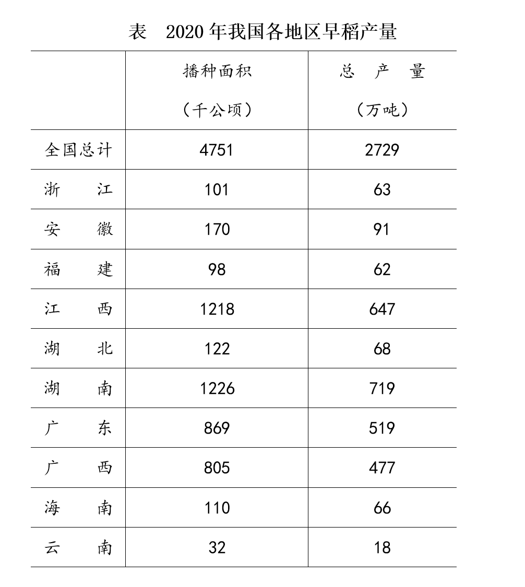
注：（1）未列出的省（区、市）没有早稻生产；
（2）华南地区专指广东、广西、海南；华中地区专指江西、湖北、湖南；华东地区专指安徽、浙江、福建；西南地区专指四川、云南、贵州。
51
2020年华南地区早稻产量占全国早稻总产量的比重为（ ）。
A、以内
B、之间
C、之间
D、以上
52
以下各省中，2020年早稻单位面积产量最多的是（ ）。
A、福建
B、浙江
C、湖南
D、湖北
53
2020年我国各省（自治区）早稻播种面积占全国总播种面积的比重大于的有（ ）。
A、6个
B、5个
C、4个
D、3个
54
2020年华中地区早稻总产量约是华东地区的（ ）。
A、5.4倍
B、6.6倍
C、7.3倍
D、7.6倍
55
关于2020年我国各地区早稻生产情况，能够从上述资料中推出的是（ ）。
A、华中地区和华南地区早稻播种面积之和是华东地区的10倍以上
B、江西的早稻单位面积产量高于云南
C、西南地区早稻总产量高于华南地区
D、早稻总产量排名前三的省（自治区）早稻产量之和占全国总量的以上
（二）
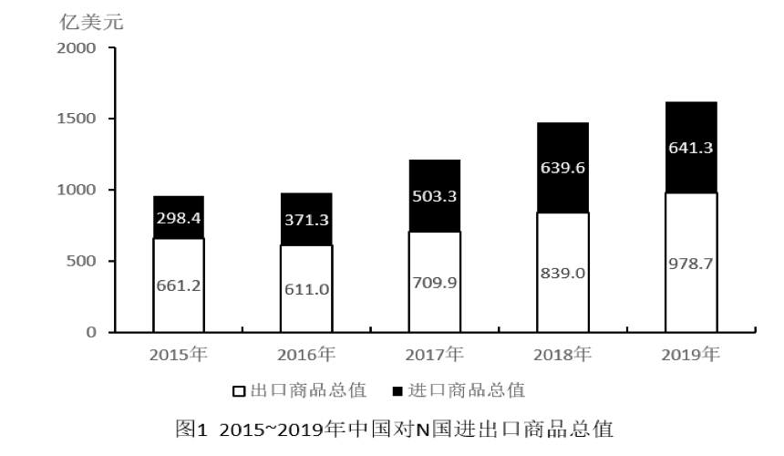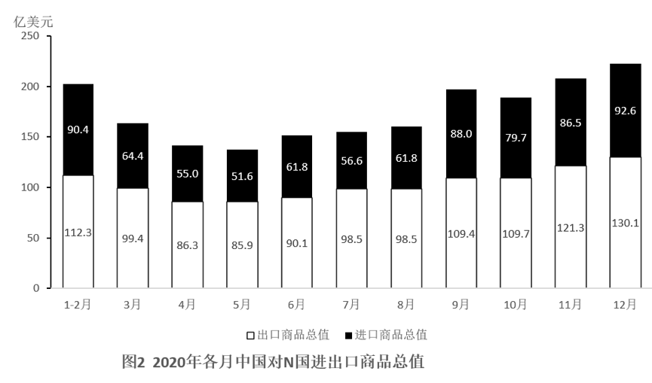
56
2015～2019年，中国对N国进出口商品累计贸易顺差在以下哪个范围内（ ）。
A、不到1200亿美元
B、1200～1300亿美元之间
C、1300～1400亿美元之间
D、超过1400亿美元
57
2016～2019年，中国对N国出口商品总值同比增速快于自N国进口商品总值同比增速的年份有几个（ ）。
A、1
B、2
C、3
D、4
58
将2020年6～8月按照中国自N国进口商品总值占同期中国对N国进出口商品总值比重从高到低的顺序排列，以下正确的是（ ）。
A、6月、7月、8月
B、6月、8月、7月
C、7月、6月、8月
D、7月、8月、6月
59
以下折线图反映了2020年哪几个月间中国对N国出口商品总值环比增量的变化趋势（ ）。
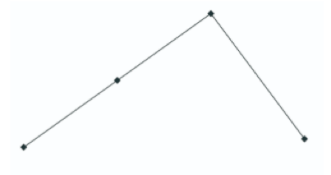
A、5～8月
B、6～9月
C、7～10月
D、8～11月
60
能够从上述资料中推出的是（ ）。
A、2017年，中国对N国进出口商品总值同比增长了不到
B、2020年三季度，中国对N国进出口商品贸易顺差逐月递增
C、2020年，中国对N国出口商品总值平均每月超过100亿美元
D、2020年四季度，中国对N国进出口商品总值超过600亿美元
四、判断推理。本部分包括图形推理、定义判断、类比推理和逻辑判断四种类型的试题，在四个选项中选出一个最恰当的答案。
61
从所给的四个选项中，选择最合适的一个填入问号处，使之呈现一定的规律性（ ）。
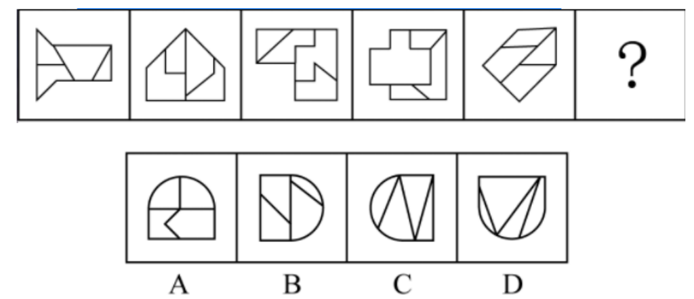
A、A
B、B
C、C
D、D
62
从所给的四个选项中，选择最合适的一个填入问号处，使之呈现一定的规律性（ ）。
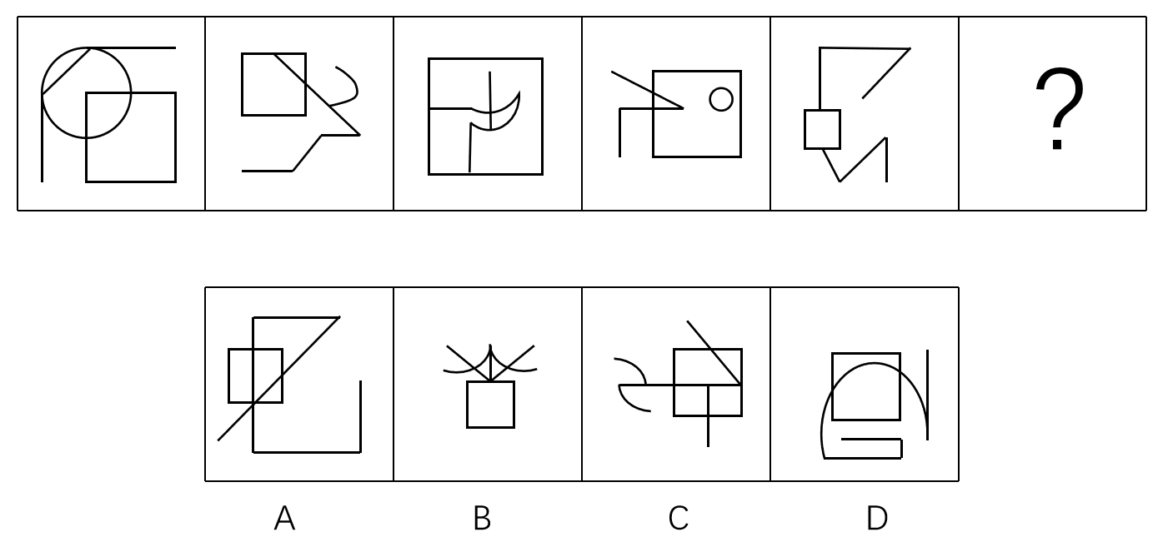
A、A
B、B
C、C
D、D
63
从所给的四个选项中，选择最合适的一个填入问号处，使之呈现一定的规律性（ ）。
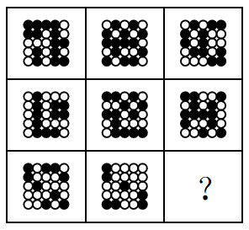
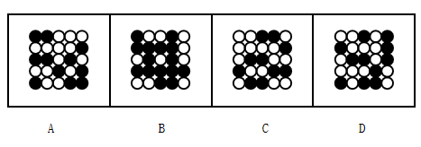
A、A
B、B
C、C
D、D
64
把下面的六个图形分为两类，使每一类图形都有各自的共同特征或规律，分类正确的一项是（ ）。
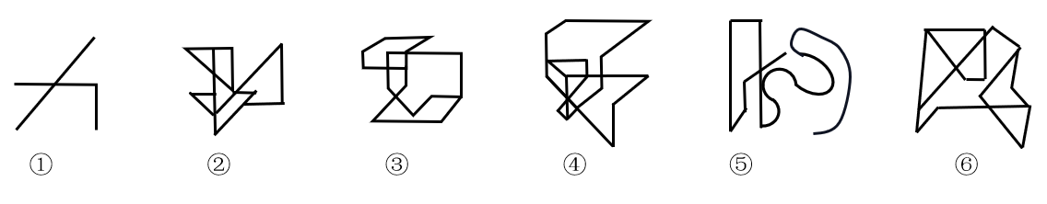
A、①③④，②⑤⑥
B、①③⑤，②④⑥
C、①②⑥，③④⑤
D、①④⑥，②③⑤
65
缺失
A、缺失
B、缺失
C、缺失
D、缺失
66
成瘾性消费，持续消费的结果是消费者往往会成为品牌或产品的忠诚型顾客。
根据上述定义，下列体现了成瘾性消费的是（ ）。
A、在布置新家时，小宋经常光顾花鸟市场，添置绿色植物
B、小英，该系列一出新款，她就第一时间购买
C、小枫喜欢汽车模型，经常关注店里新出的车模产品
D、小夏经朋友介绍去了几次垂钓园，此后他经常与朋友去河边钓鱼
67
缺失
A、缺失
B、缺失
C、缺失
D、缺失
68
继发关联是指疾病A与疾病B并不存在因果关系，而是由于两者（A和B）有共同的原因C而产生的关联。
根据上述定义，下列属于继发关联的是（ ）。
A、人体中的嘌呤被分解后会产生尿酸，高尿酸血症是痛风发生的基础，从而导致嘌吟与痛风的继发关联
B、克罗恩病会引发回肠和右半结肠病变，这些病变常并发肠梗阻，从而导致回肠和右半结肠病变与肠梗阻的继发关联
C、血清胆固醇高是引发冠心病的危险因素，血清胆固醇高又可产生沉积于血管的黄色瘤，从而导致黄色瘤与冠心病的继发关联
D、在遗传性疾病肥厚型心肌病和非遗传疾病心肌炎的共同作用下会引发心脏衰竭，从而导致肥厚型心肌病和心肌炎的继发关联
69
生物指示物是指能通过典型症状或可衡量的反应揭示污染物存在与否的生物体或生物反应，通常选择生态系统中较敏感和快速地对环境污染物产生明显反应的动物、植物或微生物作为指示生物。
根据上述定义，下列没有涉及生物指示物的是（ ）。
A、金丝雀如在煤矿地区中毒，说明矿井内一氧化碳含量过多
B、当水中存在着责翅目、蜉蝣目稚虫或毛翅目幼虫，说明水质比较好
C、柳杉能够吸收大气中的二氧化硫，在柳杉种植地区，二氧化硫浓度较低
D、当大气中氟化氢浓度超过环境卫生标准15倍时，24小时后唐富蒲就会叶片枯黄，变成褐色
70
智能增强指的是借助计算机、脑机接口或神经工程等高科技技术手段，加强或拓展人类智能。
根据上述定义，下列最可能属于智能增强的是（ ）。
A、实验人员通过给小鼠大脑植入微处理器，受伤的小鼠可以灵活地使用机械四肢进行奔跑
B、通过基因改造技术，某实验团队培育出了爆发力更强的熊、嗅觉更灵敏的狗和更加聪明的海豚
C、战地指挥官佩戴上特制的头盔后，对敌我双方情况的分析、综合判断能力大幅提升，能迅速准确做出决断
D、研究人员将幼儿分成两组，对照组只进行正常的配餐，而实验组代之以在外观上和正常配餐无异但是添加了益智配方的食品，一年之后，实验组的智力明显高出对照组
71
牙刷：刷牙
A、明天：天明
B、渔网：网鱼
C、故事：事故
D、风扇：扇风
72
青年：画家
A、植物：食物
B、孩子：儿女
C、巷子：胡同
D、钞票：纸币
73
水：火：五行
A、日：月：光明
B、子：丑：属相
C、南：北：季风
D、乾：坤：八卦
74
学习：脱产：自主
A、旅行：徒步：结伴
B、比赛：循环：淘汰
C、竞争：冲突：战争
D、运动：减肥：健康
75
酒池：酒缸：酒壶
A、岩画：毛笔：键盘
B、木琴：古琴：钢琴
C、柳编：竹编：藤编
D、导弹：火箭弹：手榴弹
76
桃木剑：琉璃瓶：工艺品
A、太极图：八卦阵：兵法
B、凤凰头：豹子尾：文章
C、蒲叶扇：楠木床：卧具
D、桂花糕：杏仁酥：食品
77
保健品：奶制品：化妆品
A、建设者：开拓者：劳动者
B、旁观者：目击者：肇事者
C、地下水：矿泉水：饮用水
D、客家话：普通话：北京话
78
雪花对于（ ）相当于（ ）对于光泽。
A、冬季 夏日
B、晶莹 岁月
C、柳絮 迟缓
D、六角形 金属
79
黑暗对于（ ）相当于（ ）对于科学。
A、洞穴 书本
B、光明 经验
C、明灯 愚昧
D、视觉 知觉
80
（ ）对于 制定计划 相当于 谱写华章 对于（ ）。
A、摹画蓝图 创造辉煌
B、探索道路 勇攀高峰
C、集思广益 凝心聚力
D、披星戴月 栉风沐雨
81
药物在经过胃肠道时，会接触胃酸、蛋白酶等各种成分，因此胰岛素等蛋白类药物无法口服，只能通过注射完成治疗。近日，有研究人员发明一种胰岛素胶囊，让患者直接口服，在药物到达小肠后，它会自行溶解，药物中含有胰岛素的微针结构会结合到小肠壁上，并通过增压自动将胰岛素释放到血液中。研究人员据此认为，这种口服的胰岛素胶囊将给广大的糖尿病患者带来福音。
以下哪项如果为真，最能支持上述论证（ ）。
A、胰岛素注射治疗是一种有效的控制血糖的治疗手段
B、糖尿病的治疗还需要控制饮食，定期检测血糖情况
C、这些药物表面用耐酸聚合物覆盖，不会被胃酸破坏
D、存放时间和存放温度的变化，都会影响该胶囊药效
82
相比早期生活在农村的孩子，城市里的孩子更容易出现过敏性疾病，与此同时，早期生活在城市的孩子其呼吸系统内微生物群的发育较为迟缓和不充分，而农村孩子的发育较为成熟。因此研究认为，儿童体内微生物群发育不良是过敏性疾病出现的主要原因。
以下哪项如果为真，最能支持上述结论（ ）。
A、城市化水平越高，儿童出现空气过敏源致敏的概率就越高
B、在城市的孩子比生活在农村的孩子胃肠道内微生物群发育更迟缓
C、过敏性疾病与人体免疫功能有关，微生物群是形成良好免疫功能的重要因素
D、过敏性疾病的儿童患者体内白细胞介素较少
83
有研究人员认为，一万年前，猛犸象的灭绝与染色体异常和癌症有关。他们发现猛犸象颈椎上有一块平坦的圆形区域，这意味着其颈骨处曾连着一块小肋骨，这种罕见的异常情况表明猛犸象有其他骨骼问题，如果人出现颈肋骨畸形的情况，的发病者活不到成年——死因并不是颈肋骨本身，而是由此导致的其他发育问题，而这种情况通常和染色体异常及癌症有关。
以下哪项如果为真，最能质疑上述结论？（ ）
A、种群数量减少导致了猛象染色体异常和癌症多发
B、仅在部分地区的猛犸象化石中发现颈肋骨畸形现象
C、染色体异常使得猛犸象无法抵御来自寄生虫的攻击
D、从很早的时候开始，癌症就是哺乳动物的多发疾病
84
有研究小组对278名健康男性和女性进行了基因分析与问卷调查，发现女性TH基因中的rs10770141位点碱基的类型与拖延症有很大关系，当rs10770141位点是T碱基时，TH基因的活性更强，多巴胺水平更高，这样的女性拖延倾向也更严重。研究者据此认为，女性拖延的倾向可能是受基因控制的，很难改变。
以下哪项如果为真，最能削弱上述结论（ ）。
A、有研究结果表明，有拖延倾向的人，其大脑内参与情绪处理的区域——杏仁核更大
B、调节体内雌激素水平，可以刺激或抑制TH基因的表达，从而影响生产多巴胺的神经元的发育和分化
C、高水平的多巴胺会提高认知灵活性，并拓宽注意力的范围，但也更容易使人分心，不能坚持完成一件事
D、TH基因不仅影响多巴胺的分泌，也会影响去甲肾上腺素的分泌，进而影响行动控制并增加个体拖延倾向
85
有些葫蔓藤是生长最快的植物，一夜之间就可以长出几米。需要注意的是，所有的葫蔓藤都是有毒的，并且葫蔓藤中都含有碱类物质。
以下除哪项外，均可由题干推出（ ）。
A、有些有毒的植物是生长最快的植物
B、有些生长最快的植物中含有碱类物质
C、有些含有碱类物质的植物是生长最快的植物
D、有些生长最快且含有碱类物质的植物不是葫蔓藤
86
地球每时每刻都会受到宇宙射线的撞击，太阳活动和超新星爆发是宇宙射线的主要来源。当具有放射性的宇宙射线进入大气层，并轰击平流层和对流层时，它会与空气中的氮原子发生核反应，并形成碳-14同位素。由于地球上的树木可以吸收碳-14同位素，因此通过测定古树中碳-14同位素的变化，就能了解太阳活动和超新星爆发的情况。
以下哪项如果为真，最能削弱上述观点（ ）。
A、许多古树由于生存时间过长，树干已被侵蚀，其中并不存留碳-14
B、超新星中距离地球极为遥远的，其释放的射线难以在地球上留下痕迹
C、地球上只有兆分之一的碳是以碳-14的形式存在，检测古树中碳-14难度较大
D、南极冰芯中Be-10和Cl-36同位素的生成同样与宇宙射线有关，它们可以提供更多证据
87
在某敌占区有王庄、李家湾、老河口、宋屯、东沟5个地下交通站，据可靠情报，其中3个暴露了，需要紧急撤离。经过多方侦查，得知：
（1）若王庄暴露了，则李家湾也暴露了；
（2）若老河口暴露了，则宋屯也暴露了；
（3）若李家湾暴露了，则老河口也暴露了；
（4）若李家湾和宋屯中至少有1个暴露了，则东沟也暴露了。
根据以上信息，可以推出（ ）。
A、王庄和李家湾都暴露了
B、王庄和老河口都暴露了
C、老河口和宋屯都暴露了
D、东沟和李家湾都暴露了
88
某单位举行职工象棋比赛，李、王、吴、许、马、朱、田7人进入了决赛。对于最终结果，甲、乙、丙、丁4人预测如下：
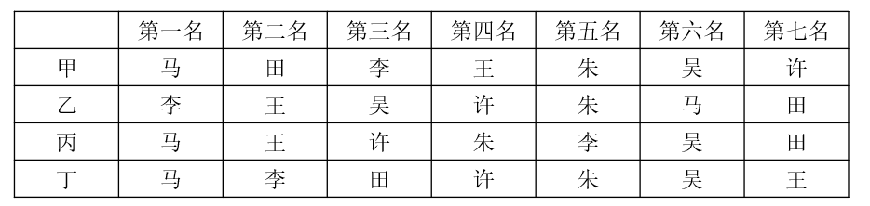
比赛结束后，发现他们4人预测的名次正确率都超过了一半。
根据以上信息，可以推出获得第三名的是（ ）。
A、李
B、吴
C、许
D、田
（三）
母亲：身体健康是心理健康的基础，身体机能异常必然会在一定程度上导致心理健康问题的出现，所以小美的心理健康问题是身体原因导致的。
老师：小美前段时间考试没有考好，心理压力较大，所以小美的心理健康问题可能是压力导致的。
89
以下哪项如果为真，最能削弱母亲的结论（ ）。
A、由于营养均衡，现在的学生身体普遍比较健康
B、母亲并没有真正了解到小美身体上出现了哪些问题
C、压力会扰乱人的身体机能，进而引发心理健康问题
D、一直在班里名列前茅的小美在前段时间的考试中成绩严重下滑
90
以下哪项如果为真，最能削弱老师的结论（ ）。
A、适当的压力在某种情况下会成为人前进的动力
B、完全没有压力的情境在现实生活中是不存在的
C、压力会对人体的多方面身体机能产生较大的影响
D、小美出现了心理健康问题后，产生了较大的压力
五、策略选择。所列出的医疗卫生情境均有一个或多个问题要你回答。你应根据资料提供的信息进行分析判别、权衡选择最符合题目要求的一种处理方式。
91
某患者到中医门诊看鼻炎，之前曾经在私人诊所找中医医生看病并开具处方，此次来挂号，希望医生看一下此药方是否合适，来到医院抓药是因为这样可以报销。但医院中医科规定“不看院外处方”，如果您是接诊医生，应该如何应对（ ）。
A、“墙上写着呢，院外的方子不给看，没法说对和错，好和坏，您也不可能按那方子在我们医院拿药，出了事儿谁负责啊？”
B、“抱歉啊，咱们有规定，院外的方子我们不看的，您愿意的话，可以跟我说说病情，我也给您开个方子，您琢磨一下是否拿药。”
C、“您要信不过那医生，您干吗还要去找人家啊，中医啊，没有所谓的唯一正确的治疗方法。”
D、“您之前看的是哪位医生啊，靠谱不靠谱啊，您把药方拿出来，我给您看看合不合适。”
92
晚期肺癌患者吴某的儿子在看报纸的过程中读到“疟原虫治愈癌症”相关报道，强烈要求主治医生用疟原虫为其父进行治疗，他和医生说道：“为了挽留父亲的生命，愿意尝试一切可能的方式。”如果您作为主治医生，最先应该做哪种沟通（ ）。
A、“这个疗法只不过是异想天开，不然也不会上报纸，我劝您尽快接受父亲病重的现实，做自己能做的事情。”
B、“您迫切的心情我能理解，但这篇报道的科学性有待考证，疟原虫治疗癌症只在个別患者中进行了试验，效果和风险都不确定，很抱歉我们无法为您父亲开展这种治疗。”
C、“治疗癌症的偏方有很多，我们不可能一一尝试，就您父亲当前的病情而言，所有的尝试只不过是求得心理安慰而已。与其在这些偏方上耗精力，倒不如好好陪你父亲走完最后一程。”
D、“疟原虫治疗癌症？说不定癌症还没死，倒先得疟疾高热烧死了，这些哗众取宠的文章，没有任何意义，请相信科学疗法。当然，您的心情我可以理解，但不要太过于天真。”
93
张某，38岁，四年前生育一健康男孩，目前再次怀孕12周，唐氏筛查结果显示高危。医生建议其做羊水穿刺，张某和家人都很害怕，坚决拒绝。如果您是门诊医生，该如何进行沟通？
A、“羊水穿刺听上去吓人，其实一点都不可怕，这点风险都承受不了，怎么生孩子？”
B、“不做检查，有可能生出来的是智障孩子，您要坚决不做我也没办法，请您把字签了”
C、“穿刺是不用麻醉也不住院的简单操作，穿刺点离胎儿很远，有风险但不大，不做的话不知道胎儿问题所在，那风险就太高了”
D、“我们做了无数例羊水穿刺了，没出过任何问题，要实在不相信我们，可以去别的医院孕检和生孩子，您再考虑一下”
94
你作为急诊科白班值班医生，接诊一例急性腹痛患者，经完善检查，病人确诊为急性肠系膜上静脉血栓形成伴小肠缺血坏死，需要转到病房急诊手术治疗，此时你认为最为妥当的做法是（ ）。
A、告知家属患者的病情，给予必要的处理，协同家属将病人转运至手术病房
B、告知家属患者病情危重，让家属自行带病人住院手术
C、告知家属患者的病情，给予必要的处理，给病房打电话告知患者病情并通知他们来接病人
D、告知家属患者的病情，给予必要的处理，给病房及手术室打电话告知患者病情并协助家属转运病人
95
患者感染中毒性休克合并急性呼吸衰竭，需要急诊气管插管呼吸机辅助呼吸，作为急诊科值班医生，您需要和患者家属沟通，交代气管插管呼吸机辅助呼吸的风险。下列沟通内容最为妥当的是（ ）。
A、“放心吧，这类患者我们见多了，他的呼吸功能这么差，做了插管上呼吸机病人就好了”
B、“气管插管可能会碰落牙齿、损伤气道、长期使用呼吸机还可能有呼吸机肺损伤”
C、“你好、请別着急，气管插管可能有风险，但它是目前能改善病人呼吸功能最直接有效的手段”
D、“您好，患者脖子短，下颌小，气管插管非常困难，即使您同意也不一定能插管成功”
96
患者何某，男，43岁，因皮肤湿疹反复发作来医院治疗。医生了解到每次患者发病都是因为没有注意饮食造成，但何某觉得自己吃着药，稍微吃一点辣火锅、牛羊肉，偶尔喝酒不会有问题，而是治疗有问题。面对这一情况，医生最合适的说法是（ ）。
A、“这种病本来就容易复发，治疗方案没有问题，您之前控制饮食，不也挺好？”
B、“湿疹复发和您的饮食习惯有密切关系，您只有控制好饮食，加上药物，才能保证治疗效果”
C、“我们的治疗都是国际上通行的治疗方案，您去哪家医院都一样”
D、“您自己看，湿疹的范围在扩大，以后不注意还会扩大，不听从医嘱积极配合，我们也没办法了”
97
新冠疫苗作为一种新产品已经逐步推广应用，某人在新冠疫苗注射后没多久被狗咬伤出血就诊，病人担心新冠疫苗与狂犬病疫苗间的相互作用，对于是否接种狂犬病疫苗犹豫不决，你作为接诊医生，此时最为妥当的做法是（ ）。
A、狂犬病死亡率极高，犬咬伤后的规范处置极为重要，过多解释只会耽误伤口处置，尽快处理并注射狂犬病疫苗
B、实事求是告知病人，新冠疫苗作为一种新上市产品，与其他生物制剂的相互反应还没有明确研究，注射与否让病人自主决定
C、告知新冠疫苗和狂犬病疫苗都是非常安全的疫苗，不会出现严重反应的，放心接种即可
D、实事求是告知没有关于新冠疫苗与其他疫苗相互作用的报道，但鉴于狂犬病的危害性，建议接种，接种后严密监测反应
98
患者女性，30岁，未婚，因“反复晕厥发作”就诊，门诊大夫考虑不排除心脏原因，先收入心内科治疗，主管医生问诊发现，患者的症状符合癫痫的表现，患者称曾于其他医院诊断为癫痫，但当时检查并未捕捉到发作的波形。患者及其母亲反复强调其患疾病不是癫痫。与神经科会诊后，认为仍应该首先考虑癫痫，建议进行相关检查，同时服药预防发作。但医生与患者及其母亲沟通时，她们坚决反对做相关检查和服药预防，同时要求出院，此时医生的做法，不合适的是（ ）。
A、告知患者和家属，其所患疾病更大可能是癫痫，由患者自行决定接受检查还是出院
B、耐心解释，消除患者及家属对癫痫的偏见和误解，说服患者接受相应的检查和治疗
C、充分告知患者和家属癫痫发作对身体的危害，告知如不针对癫痫进行治疗可能的后果
D、充分解释癫痫相关信息，若患者仍坚持出院，则在出院医嘱中再次进行充分的风险告知
99
王护士刚给患者测完血压，患者的老伴儿刘老太太笑眯眯地问：“姑娘，能不能也给我量个血压？”王护士有些为难，她还有将近30个患者需要测血压，此时王护士如何做更为妥当（ ）。
A、抓紧时间为刘老太太测量血压，不会耽误太长时间
B、告诉刘老太太，她不是患者，护土不负责为她测量血压
C、告诉刘老太太，自己给其他患者测完血压后，回来再给她测血压
D、告诉刘老太太，现在没时间，请她等一会儿再来护士站找自己测血压
100
患者黄某，65岁，女性，自诉患有严重的感冒，需要医生为其开具抗生素，但医生在验血后发现其白细胞不高，未达到使用抗生素的指征，面临这种情况，医生最合适的解释是（ ）。
A、“医院规定，没有出现白细胞升高不能开抗生素，请您配合”
B、“抗生素滥用已经是普遍的问题了，如果您老吃抗生素，以后就没有效果了”
C、“您看这个查血结果，没有炎症，不需要吃药，您先好好休息，观察几天，不舒服时再过来看”
D、“您的白细胞不高，没有细菌感染，不需要服用抗生素，所以我给您开一些感冒药，请您按时服用”

参考答案：
1、C
2、A
3、A
4、D
5、D
6、C
7、D
8、C
9、B
10、A
11、D
12、C
13、C
14、A
15、B
16、A
17、C
18、B
19、D
20、B
21、A
22、C
23、B
24、C
25、D
26、A
27、D
28、C
29、D
30、A
31、D
32、C
33、B
34、D
35、A
36、B
37、A
38、D
39、D
40、B
41、D
42、B
43、D
44、D
45、A
46、A
47、B
48、B
49、D
50、A
51、B
52、A
53、C
54、B
55、A
56、C
57、A
58、B
59、A
60、D
61、B
62、D
63、B
64、C
65、A
66、B
67、A
68、C
69、C
70、C
71、B
72、A
73、D
74、A
75、D
76、D
77、B
78、D
79、C
80、A
81、C
82、C
83、A
84、A
85、D
86、B
87、C
88、A
89、C
90、D
91、B
92、B
93、C
94、D
95、C
96、B
97、D
98、A
99、C
100、D

